úkol: ověřte vlastnosti příkladů metrik:
$ρ\left(X,Y\right)=\ln\left(1+\left|x-y\right|\right)$ $ρ\left(X,Y\right)=\frac{\left|x-y\right|}{1+\left|x-y\right|}$ $ρ\left(X,Y\right)=\sqrt{\left|x-y\right|}$
• diskrétní metrika na množině
• maximalistická, součtové normy na posloupnostech Cauchyovských a omezených posloupnostech, (c, c₀, l¹, l^{p}, l∞)
• Baireova metrika $ρ\left(a,b\right)=\left\{\begin{matrix}\frac{1}{k} & k je nejmenší index, kde se posloupnosti nerovnají \\ 0 & pro a=b\end{matrix}\right.$
• Hausdorfova metrika pro množinu slov: počet pozic, na kterých se slova různí
• maximalistická, integrální normy na spojitých a omezených funkcích (na $〈0,1〉$), (funkce a třídy funkcí L¹, L^{p}, L∞)

úkol: prostor c_{oo} (od jistého indexu nuly) není úplný
(není uzavřený) $x_{n}=\left\{1,\frac{1}{2},\frac{1}{3},…,\frac{1}{n},0,0,…\right\}→x=\left\{1,\frac{1}{2},\frac{1}{3},…,\frac{1}{n},…\right\}∉c_{00}$

úkol: promyslete vlastnosti následujících zobrazení
$$F: C\left(0,1\right), f^{'}∈C\left(0,1\right)⟶C\left(0,1\right) : f⟼f^{'} (nespojité, otevřené)$$
$$F: c_{0}⟶c_{0} : x_{n}⟼\frac{1}{n}x_{n} (spojité, není otevřené)$$
$$F: : \left\{x_{1},x_{2},…\right\} ⟼\left\{x_{2},x_{3},…\right\} : l^{∞}⟶l^{∞} nebo l^{1}⟶l^{1}$$
$$F: : \left\{x_{1},x_{2},…\right\} ⟼\left\{0,x_{1},x_{2},…\right\} : l^{2}⟶l^{2}$$

úkol: promyslete vlastnosti následujících lineárních forem
$$L: C\left(0,1\right), f\left(0\right)=0⟶R : f⟼\int_{0}^{1}{f\left(x\right)dx} (nenabývá normy)$$
$$L: L^{1}\left(0,1\right)⟶R : f⟼\int_{0}^{1}{xf\left(x\right)dx}$$

úkol: proveďte Fourierův rozvoj funkce na obrázku
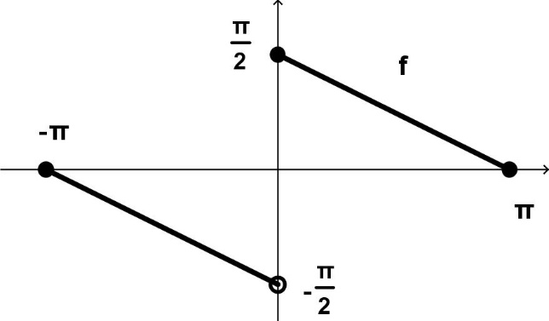

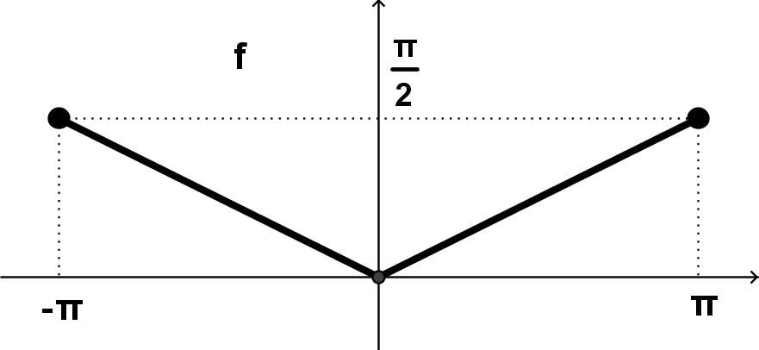

a odvoďte vzorce $\sum_{n=1}^{∞}{\frac{1}{n^{2}}= \frac{π^{2}}{6}}$ $\sum_{n=1}^{∞}{\frac{1}{n^{4}}= \frac{π^{4}}{90}}$

